## 背景

网段设备路由重建，部分虚机有网络闪断现象，大约30s左右。其中Zookeeper的两个节点的服务器在该网段中，其中一个为Zookeeper的leader节点。导致剩余可用的3个节点进行leader选举，选举期间Zookeeper集群不可用，选举时间从17:24:58 持续到 17:25:50，约52s。

## 现象

应用系统提供的dubbo服务，所有的provider全部从Zookeeper集群中被注销，导致服务不可用。

## 原因分析

1.起初，dubbo与Zookeeper一切正常，并通过sessionA连接

2.接下来Zookeeper集群网络断开，Leader切断被网络隔离，剩余可用的3个节点开始选举，Zookeeper集群处于不可用状态，dubbo与Zookeeper为了保持连接进行心跳检测，心跳检测失败后重试，并且超过了超时时间，dubbo服务端就会与Zookeeper断开sessionA连接。

3.选举过程中，中断恢复，2个Zookeeper节点加入选举，到时选举时间变长。

3.Zookeeper恢复正常，dubbo服务认为sessionA已断开，于是发起新的sessionB，并注册provider节点。而此时Zookeeper由于本地持久化的原因，使用原先数据恢复了正常，认为sessionA是正常的，并未删除sessionA注册的provider节点。于是sessionB注册失败，而dubbo忽略了这个异常，也同时认为一切ok。

4.过了一会儿，由于sessionA实际上已经断开，无法保持正常心跳，所以超时时间过后，Zookeeper断开了sessionA，并清除了sessionA对应的provider节点，并通过Zookeeper的通知机制，告知所有的consumer，provider已经下线了。导致服务不可用。

## 分析日志

Zookeeper的日志如下：选举时间从17:24:58 持续到 17:25:50，约52s。

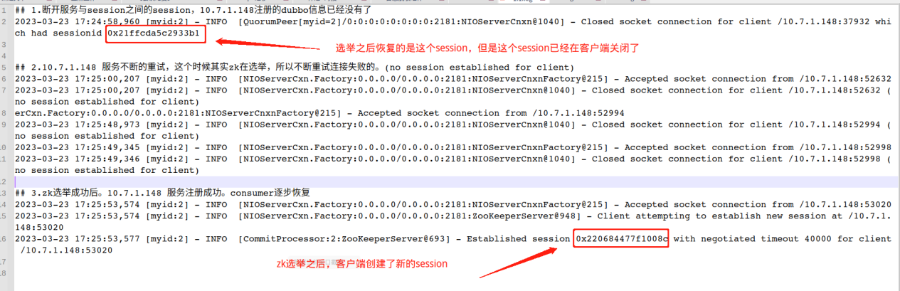



dubbo服务端的日志如下：因为设置的超时时间为40s(小于选举的52s)，在17:25:39关闭旧的连接，并重新创建新的连接。

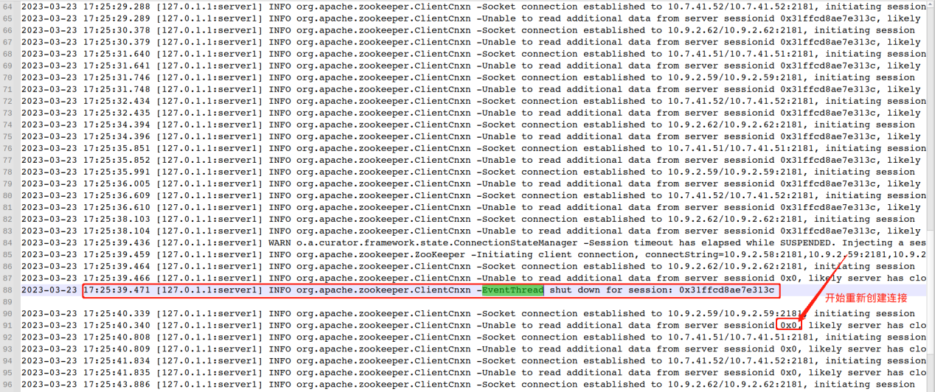



## 解决方案

### 方案1：适当增加超时时间

在dubbo中设置Zookeeper客户端超时时间需要在dubbo注册中心的连接字符串中指定，具体方法如下：  
  
1. 在dubbo配置文件中添加如下配置：  
<dubbo:registry address="zookeeper://127.0.0.1:2181?timeout=60000"/>  
  
其中，timeout参数表示超时时间，这里设置为60000毫秒。  
  
2. 如果使用的是dubbo的注解方式配置，则可以在@Reference中添加如下配置：  
@Reference(url = "zookeeper://127.0.0.1:2181", timeout = 60000)  
  
通过以上配置，即可设置dubbo的Zookeeper客户端超时时间。值得注意的是，超时时间设置得太长会导致请求响应时间过长，而设置得太短则可能会导致连接异常，请根据实际情况进行合理的设置。

### 方案2：使用默认的ZKclient

该问题的根源原因为低版本的dubbo集成curator的bug，目前只存在在dubbo的低版本中。对于dubbo 2.5.x以及dubbo2.6.x等较低的dubbo版本，可以去掉curator，使用默认的ZKclient。  
 Curator是Netflix公司开源的一个Zookeeper客户端，2013年2月提出与2013年3月被正式录取进入孵化器，2013年9月毕业于顶级项目。 与Zookeeper提供的原生客户端相比，Curator的抽象层次更高，简化了Zookeeper客户端的开发量。

dubbo引入Curator目的是简化对Zookeeper的操作，但是在最初的版本中存在一些问题。